一、选择题：
16．关于声现象，下列说法正确的是（ ）
A．“闻其声而知其人”是根据声音的响度来判断的
B．“不敢高声语，恐惊天上人”中的“高”是指声音的音调高
C．“长啸一声，山鸣谷应”是指声音传播很远
D．“隔墙有耳”说明固体能传声
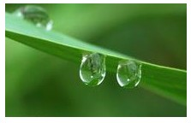
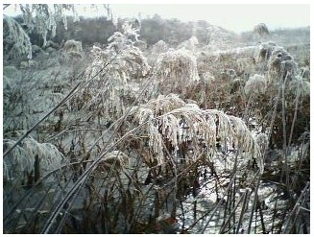
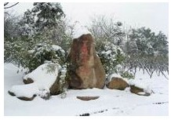
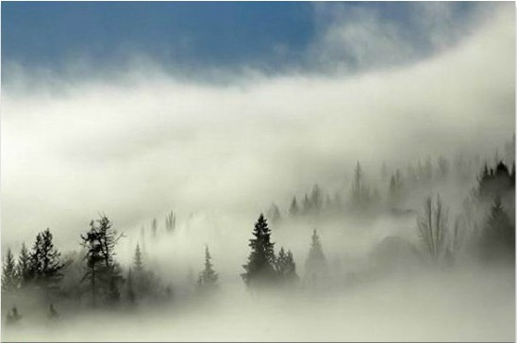
17．自然界中的云、雨、雪、雾、露、霜等现象，都是水的物态发生变化形成的，下图描述的物理现象正确的是（ ）
A．“飘渺的雾”是汽化现象
B．“晶莹的露”是熔化现象
C．“凝重的霜”是凝华现象
D．“轻柔的雪”是液化现象
18．在生产生活中，下列情况主要从密度的角度考虑的是（ ）
A．用塑料做炒锅的手柄
B．用塑料泡沫表演场景中倒塌的“墙壁”
C．用水给发动机冷却
D．用铜丝做导线
19．2012年5月19日在国际田联钻石联赛上海站男子110m 栏比赛中，我国选手刘翔以12 秒97的成绩卫冕冠军。下列描述正确的是（ ）
A．起跑时，刘翔用力向后蹬起跑器，起跑器反过来给他一个向前的作用力
B．刘翔的整个比赛过程都在做匀速直线运动
C．刘翔到达终点后不能够立即停下来是因为动力大于阻力
D．站在领奖台上，刘翔对水平台面的压力与领奖台对他的支持力是一对平衡力
20．留心周围的生活情景，你会时刻从中感受到物理知识的无穷魅力。请判断如图所示四个情景中哪个说法是正确的（ ）
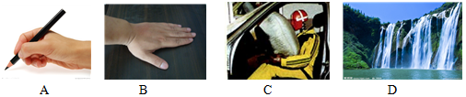
A．即使没有摩擦我们也能用铅笔在纸上写字
B．手拍桌子会发声是因为物体间力的作用是相互的
C．驾驶员系安全带是为了减小行驶中人的惯性
D．瀑布的水流下落过程中重力对其做功
21．2012年3月25日，卡梅隆乘坐“深海挑战者”号深潜器潜人马里亚纳海沟11000m深处。下潜过程中，卡梅隆发现深潜器发生越来越明显的收缩，则深潜器受到的海水压强和浮力的变化情况是（设海水密度不变）（ ）
 | A． | 压强越来越大，浮力越来越小 | B． | 压强越来越大，浮力越来越大
 | C． | 压强越来越小，浮力越来越小 | D． | 压强越来越小，浮力越来越大
22．下列说法中正确的是（ ）
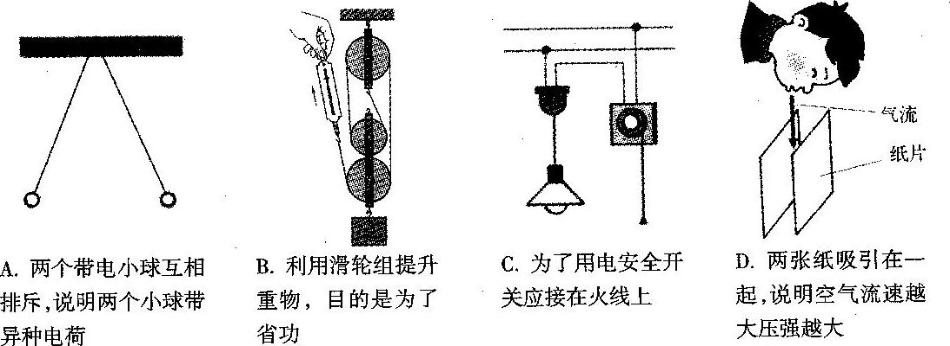
23．下列现象中，能说明分子间存在作用力的是（ ）
 | A． | 固体和液体很难被压缩 | B． | 破镜不能重圆
 | C． | 带电体吸引轻小物体 | D． | 同名磁极互相排斥
24．如图所示是用电热水壶烧水时的情景，有关描述正确的是( )
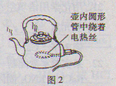
A．壶盖被水蒸气顶起时能量的转化与热机压缩冲程能量的转化相同
B．水沸腾时，继续通电，水的温度会升高
C．壶盖和壶口上方的“白气”是由水蒸气汽化形成的
D．烧水过程中，电能转化为内能
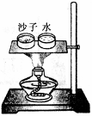
25．探究“比较不同物质的吸热能力”时，同学们用酒精灯同时开始均匀加热质量和初温都相等的沙子和水，装置如图。下列说法正确的是( )
A．实验中，沙子吸热升温较快，说明沙子吸热能力较强
B．在本实验中，物体吸热多少是由物质的种类决定的
C．实验中，将沙子和水加热到相同温度时，它们吸收的热量相同
D．实验中，加热相同的时间，末温低的物质吸热能力强
26．下列说法正确的是（ ）
A．温度高的物体具有的内能多，温度低的物体具有的内能少
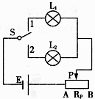
B．运载火箭采用液态氢作燃料，原因是液态氢具有较大的热值
C．塑料吸盘能牢牢地吸附在玻璃上，说明分子间存在着引力[
来 D．物体吸收热量，温度一定升高
27．某同学设计了如图所示的双向开关电路，电源电压保持不变，灯L_{l}标有“6V 3W”字样，灯L₂标有“9V 9W”字样，滑动变阻器R_{P}标有“24Ω 1A”字样。当开关拨至1位置且滑片滑到B端时，灯L₁恰好正常发光。下列说法正确的是（不计灯丝电阻随温度的变化）( ） [来源:学+科+网]
A．电源电压为15V
B．L₂正常发光时，电路中的电流为0.5A
C．要使L₂正常发光，滑动变阻器消耗的电功率应为9W
D．当灯L₁、L₂分别正常发光时，两次电路的总功率之比为2:1
三、非选择题（38——53题，共计46分）
38．（2分）根据我国新的《刑法》规定，自2011年5月1日起，醉酒驾车将严惩．司机饮酒后反应较慢，往往来不及刹车．若不饮酒时反应时间为0.5秒，醉酒后反应时间为1.0秒，当时车行驶速度为72km/h．那么醉酒后与不饮酒相比较，在反应时间内汽车要多行驶 _________ m的距离。刹车过程中，汽车本身的机械能转化为 _________ 。
39．（1分）小雪同学正在对着镜子整理自己的着装，她身高为1.6m；她在镜中像的高度
_______1.6m（填“大于”、“小于”或“等于”）
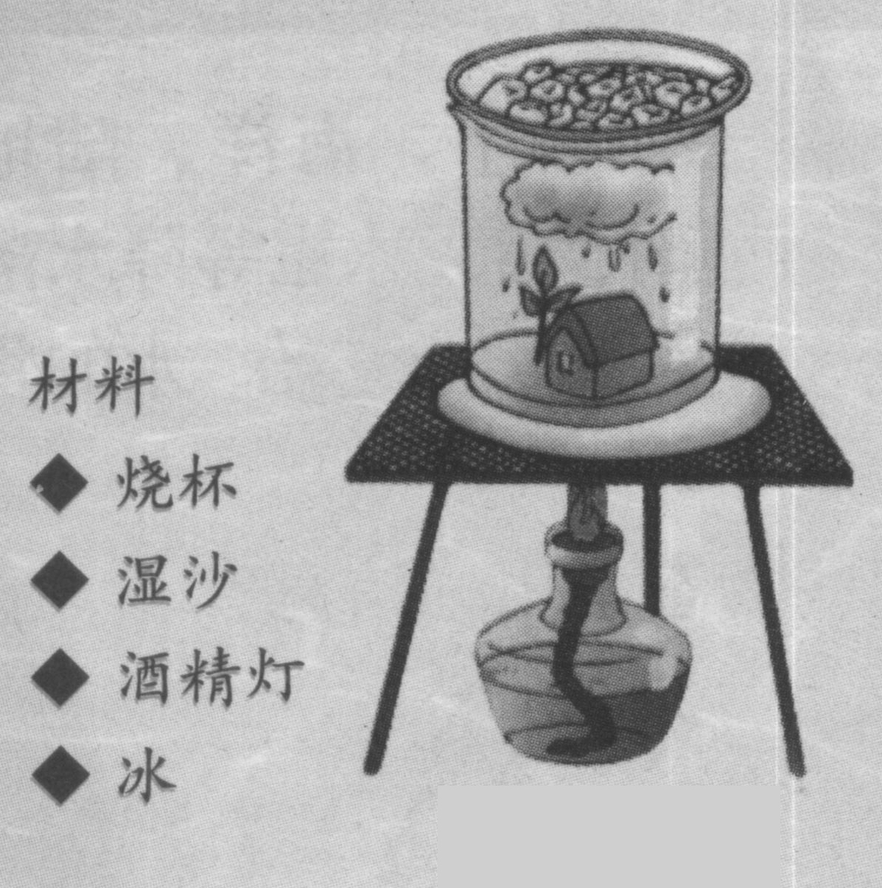
40．(2分) 在研究水的升温特性过程中，晓彤在烧杯中注入0.2kg的水。用酒精灯给烧杯加热，在水温由50℃上升至100℃的过程中．水的内能增加了 J，水吸收的热量 (选填“大于”、“小于”或“等于”)酒精燃烧所放出的热量[水的比热容c=4.2×10³J/(kg·℃) ]。
41．(2分)小雪在实验室模拟“云和雨的形成”，如图所示，请写出整个过程烧杯中主要的物态变化的名称： 、 。
42.(2分)挂衣钩紧紧吸在墙壁上，是由于受到 作用，挂上衣服后，此时挂衣钩受到的摩擦力和总重的关系是 。
43．（2分）夏天把一大块冰放在塑料袋里，过一段时间后，冰变成水，且冰能漂浮水面上，当冰完全熔化后，水的体积 冰的体积（选填“大于”、“小于”或“等于”）。塑料袋向四周鼓起来，这说明 。
44．(2分) 如图所示的电路中，电源电压为12V，闭合开关S后，电流表、电压表的示数分别为O.6A和9V。通过R₁的电流I₁是 A。小雪同学在求R₁的电阻值时，解题过程：根据欧姆定律：R₁=U/I=9V/0.6A=15Ω。能看出小雪的解题过程不正确，请写出判断的理由是： 。
45.(1分) 图为晓彤家洗手间的部分电路，白炽灯L上标有“220V 40W”字样，该电路存在的安全隐患是_________ _______。
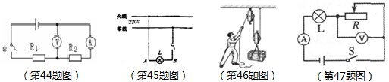
46.(2分) 如图所示，工人通过滑轮组使重600N 的箱子从地面升到12m高的五楼上。若箱子平放时与楼板的接触面积为0.15m²，箱子对楼板的压强为 Pa；若滑轮组的机械效率为80%，工人吊起箱子过程中做的总功是 J。
47．（2分）如图所示电路，灯L标有“3V 0.9W”，滑动变阻器R上标有“50Ω 1A”的字样，电压表量程为0～3V，则灯L正常工作时的电流为________A．若电源电压为4.5V，为了保证电路中各元件安全工作，滑动变阻器允许接人电路的最大阻值是_________Ω。（灯泡电阻不随温度改变）
48．（2分）图中入射光线跟镜面的夹角是30°，画出反射光线并标出反射角的大小；
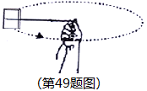
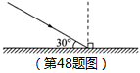

49．（2分）晓彤用一根细线拴一块橡皮，甩起来，使橡皮绕手做圆周运动，如图所示，请你画出橡皮所受力的示意图。（空气的影响忽略不计）
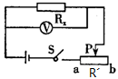
50．（6分）晓彤和小雪在实验室中发现一个电阻器R_{x}，铭牌上标有“220V **A”的字样。两人想知道其电阻有多大，于是准备了电源(电压为12V)、电流表、电压表、滑动变阻器Rˊ（0~500Ω）、开关、导线．
（1）小雪用如图所示的电路测量R_{x}的电阻，闭合开关，将滑片P移到b端时，电压表的示数8V，求R_{x}的阻值。

（2）电阻器R_{x}的铭牌应该是 。
（3）晓彤准备利用“伏安法”测量R_{x}，小雪认真思考以后认为晓彤的想法不能准确测量电器元件的电阻。请你说出理由。

由此给您带来什么启示？

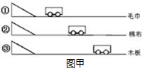
51．（6分）晓彤骑自行车上学的路上，远远地看见红灯亮起时，就停止蹬车，自行车滑行一段距离后，恰好停在斑马线上，晓彤想：物体滑行的远近跟哪些因素有关呢？来到学校的实验室，晓彤利用如图甲所示的装置进行实验探究。
（1）晓彤让同一小车运动多次后，发现小车在不同的水平面上运动的距离跟 及阻力的大小有关。每次让小车从相同斜面同一高度由静止滑下，记下小车最终停在水平面上的位置（如图甲所示）。可知小车受到的阻力越小，小车运动的路程 _____ ，在此基础上，可以推理出的结论是 。实验中，运动的小车在木板上最终停下来，是因为小车在水平方向上受 _________ （选填“平衡力”、“非平衡力”或“不受力”）。
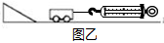
（2）小雪看到晓彤的实验后，认为利用弹簧测力计和这套实验装置还能探究摩擦力跟接触面粗糙程度的关系，如图乙所示，实验时却发现：用弹簧测力计拉动小车在不同表面上匀速运动时，其示数差别不明显，无法完成实验。小雪和晓彤研究后认为，在不改变原有实验器材的情况下，可以完成实验探究，请你简述实验思路。

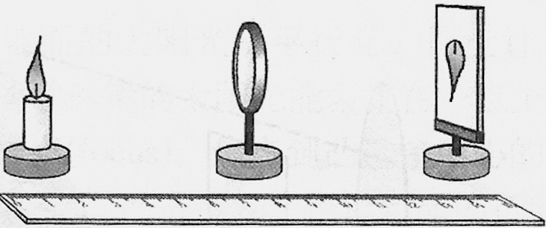
52．（6分）在“探究凸透镜成像规律”的实验中，晓彤和小雪猜想凸透镜的成像性质可能跟物距、焦距有关，于是选择一个凸透镜进行实验，如图所示是他们的实验装置图。
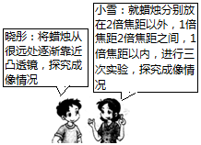
（1）晓彤和小雪将器材摆放调整好以后。就如何进行操作，产生了两种思路，请你对这两种思路进行评价。

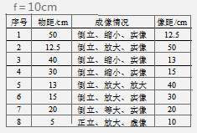
（2）其他小组的同学们进行了实验，右表是该小组同学收集到的实验数据，请你结合表中的数据，判断该凸透镜的焦距是 。请写出两条凸透镜的成像规律。

（3）通过实验，晓彤同学高兴地说：“我又明白了—个道理，原来凸透镜成何种性质的像是由物体到凸透镜的距离决定啊！”你认为此话是否正确，并说明理由．

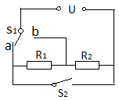
53．（6分）晓彤家的电饭锅内部电路可以简化为如图所示，通过查阅说明书，晓彤得知该电饭锅正常工作的最大功率为2000W，两根电热丝的电阻R₁＝R₂。
（1）该电饭锅共有 个工作档，每根电热丝的电阻值是
Ω。若该电饭锅用最小功率处于保温状态，根据电路图，应该进行的操作是 。
（2）晓彤妈妈发现用该电饭锅做晚饭时，所用时间比白天长。晓彤为了探究原因是什么，在做晚饭时，利用家中标有“3000r/kWh”的电能表和秒表，测得该电饭锅的最大功率为1800W。请你写出晓彤的实验步骤。（不写数学表达式）

（3）通过上述实验，晓彤发现做晚饭时，电饭锅的实际功率小于额定功率，请你说明可能的原因。

2013年南岗一模物理参考答案一、选择题：16．D 17.C 18.B 19.A 20.D 21.A 22.C 23.A 24.D25．D 26. B 27.C
二、非选择题：38．10 内能39．等于40．4.2×104 小于41．汽化 液化42．大气压 平衡力43．小于 液体（内部）向各个方向都有压强44．0.6 电压表测量的是R2的电压，用该电压和电流求得的是R2的电阻（合理即可）45．开关断开时灯头与火线连接，易发生触电事故46．4×103 9×10347．0.3 20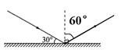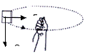48．如图所示 49．如图所示 50．（1）根据串联电路的电压特点：UX/U＝RX/(RX＋Rˊ) （1分） 8V/12V＝RX/(RX＋500Ω) RX＝1000Ω （1分） （2）“220V 0.22A” （1分） （3）理由：I＝U/RX＝12V/1000Ω＝0.012A （1分） 电流小于电流表的分度值，无法测量（1分） 启示：实验器材的选择，（除了看其性能，还）要看其规格是否匹配51．（1）初速度（合理即可）（1分） 越长（1分） 小车若不受阻力作用，将永远运动下去（1分） 非平衡力 （2）将小车翻转过来（即轮朝上）（1分），用弹簧测力计分别拉着小车在不同表面上做匀速直线运动，读出弹簧测力计的示数并进行比较（1分）。52．（1）小明将物距由大到小进行变化，思路简洁易想，但不便于规律的总结（1分）。小华将物距划分出具体的区域，便于总结凸透镜的成像规律，但实验数据少，不具有普遍性（1分）。 （2）10cm ①u﹥2f，成倒立、缩小、实像，（f﹤v﹤2f） ②焦点是成实像、虚像的分界点 （合理即可，两点共1分，只答一点不给分）（3）（这句话不正确。）因为凸透镜的成像性质与凸透镜的物距、焦距都有关系（1分），只有在焦距一定的情况下，该结论才能正确（或在没有焦距一定的条件，该结论不正确）（1分）。53．（1）三 48.4 将S1接a，S2断开（各1分） （2）①断开家中其它用电器，只让电饭锅以最大功率工作②用秒表记下电能表转盘转过n转所用时间t（3）做晚饭时，使用的用电器（较多）总功率较大，使干路电流很大（1分），导线分担一部分电压，使电饭锅的实际电压低于额定电压所致（1分）。（合理即可）
